Opdracht1

# Bedrijf & Probleemdomein

**Great Outdoors**

Great Outdoors is al sinds 1980 een groothandel op het gebied van kampeer- en wandelartikelen. Ooit begonnen als klein bedrijfje in Amsterdam is het bedrijf in de loop der jaren wereldwijd uitgegroeid tot een van de grootste aanbieders is haar branche. In Amsterdam staat nog altijd wel het hoofdkantoor, van waaruit door het management verschillende strategische besluiten worden genomen.

**Verdienmodel**

Het verdienmodel van Great Outdoors is het inkopen van producten en verkopen voor een hogere prijs. Dit doen ze op de branche van kampeer- en wandelartikelen. Hiermee helpen ze klanten met het leveren van producten van goede kwaliteit.

**Gebruik van data**

Great Outdoors verzameld veel data over de verkochten producten en hun klanten.

Ze hebben een data-analyse sector waar ze naar data kijken om hiermee proberen hun toekomstige beslissingen te verbeteren. Hierbij kijken ze naar feiten en oorzaak en gevolg van het verleden om hiervan kennis op te bouwen en een beter inzicht te krijgen van hun klanten en hoe ze de meeste producten aan hen kunnen verkopen. Voor dit proces heeft Great Outdoors een Senior Data Analist die raad geeft aan het management over hoe ze beter datagedreven het bedrijf kunnen inrichten en hiermee meer kennis kunnen opbouwen en inkomsten kunnen laten toenemen.

# Aanleiding & Probleemstelling

Het bedrijf Great Outdoors wilt graag groeien, maar maakt nu nog voornamelijk keuzes op basis van intuïtie. Het is voor verschillende maatschappelijke ontwikkelingen dan ook moeilijk om te bepalen wat de invloed hiervan is op de bedrijfsprestaties. We zijn daarom van plan om in de toekomst meer gebruik te gaan maken van data-analyse, zodat er in de toekomst beslissingen gemaakt gaan worden door middel van feiten. Er wordt door Great Outdoors al langere tijd data verzameld en dit is inmiddels uitgegroeid tot een hele grote hoeveelheid data. De hoeveelheid data die door de medewerkers wordt opgevraagd is echter nog erg laag. Dit komt mede doordat er nog geen manier is waarop de data in kaart gebracht wordt. Werknemers zijn hierdoor niet in staat om de verzamelde data om te zetten naar bruikbare data waarmee ze gerichte beslissingen kunnen nemen als het gaat om de groei van het bedrijf. Ook bestaat er een kans dat er problemen spelen die hierdoor nog niet in beeld zijn gekomen en daarom nog steeds spelen binnen het bedrijf. Er is twee jaar geleden een Senior Data analist aangenomen die deze problemen aan heeft gekaart. Het werk van de Data analist heeft tot nu toe nog niet tot het gewenste resultaat geleid en hij heeft aangegeven dat er iets moet komen om dit op te lossen.

# Doelstelling

Great Outdoors wil het bedrijf verder laten groeien en dit kan op meerdere manieren gedaan worden.

Great Outdoors denkt dat de plek waar ze het meeste op kunnen verbeteren het gebruik van data is. Momenteel maken medewerkers vooral besluiten gebaseerd op intuïtie en eigen verstand en wordt er niet veel gekeken naar data. Beslissingen maken met eigen verstand is makkelijker, maar volgens de Senior Data analist is het beter als er gebruik wordt gemaakt van data.

De Senior Data analist en het management wil het de werkwijze veranderen zodat medewerkers meer gebruik maken van feiten en cijfers en niet van intuïtie.

Het is voor veel medewerkers onbekend wat de inkomsten precies zijn. Het is erg belangrijk om dit te weten zodat er kan worden gereflecteerd wat het meeste oplevert. Het is de bedoeling dat na de maatregelen het bij elk product bekend is hoeveel het heeft opgeleverd.

Het doel is bereikt als medewerkers meer opties hebben om de data in te zien en er sneller en overzichtelijker mee kunnen werken. Dit wordt gemeten door het aantal opgevraagde data van nu te vergelijken met dat van een maand nadat de maatregelen op zijn plek zijn gezet. Als resultaat hiervan wordt verwacht dat er beter afgerichte beslissingen worden genomen en er daardoor meer omzet is en het bedrijf verder kan gaan groeien.

# Concrete werkzaamheden

Voor dit stageproject streven we naar een gestructureerde aanpak door gebruik te maken van de watervalmethode. Deze methode biedt ons de mogelijkheid om voorafgaand aan het ontwikkelingsproces een grondig onderzoek uit te voeren naar wat voor verschillende functies van het product dat moet worden ontwikkeld. Hierbij zullen wij veel de oprachtgever betrekken in het proces en hem vragen om feedback. Dit zorgt ervoor dat we uiteindelijk een duidelijk overzicht krijgen van eventuele problemen en mogelijke oplossingen voordat we beginnen met het bouwproces. Door eerst een goede analyse uit te voeren, kunnen we vervolgens gericht en efficiënt te werk gaan bij het programmeren van de applicatie. Hierdoor minimaliseren we het risico op fouten en onverwachte complicaties tijdens het ontwikkelings proces. Er zijn al verschillende voorstellen gedaan met betrekking tot de producten die moeten worden ontwikkeld. Door de watervalmethode toe te passen, kunnen we deze voorstellen bekijken en de meest geschikte oplossingen kiezen. Voor het maken van dit product gaan wij Phyton gebruiken. Phyton is de meest gebruikelijke programmeertaal als het gaat om data gerelateerde software. Phyton zorgt ervoor dat data-analisten in staat zijn om eenvoudig data te manipuleren en te visualiseren, complexe modellen te bouwen en voorspellende analyses uit te voeren en dat maakt het perfect voor deze opdracht.

Opdracht 2

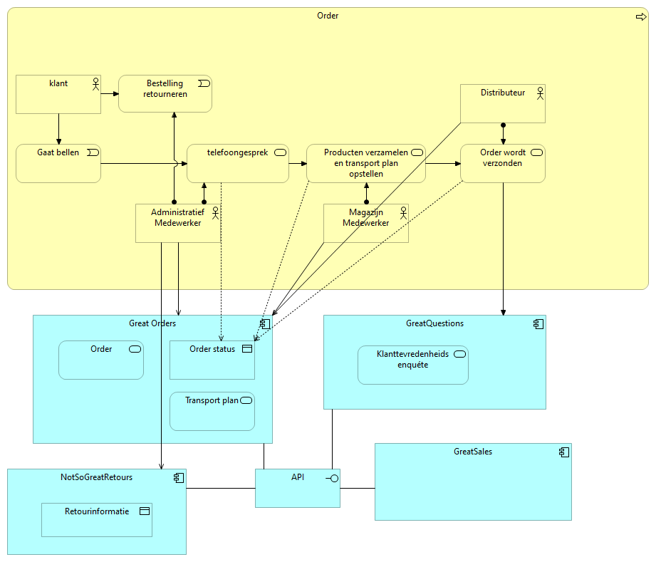

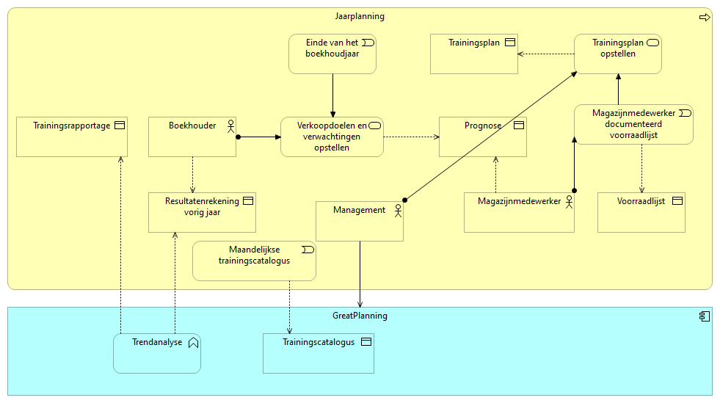

Toelichting

We hebben voor deze opdracht verschillende bedrijfsprocessen in kaart gebracht door gebruik te maken van het programma Archimate. Voor deze opdracht hebben wij twee verschillende casussen gekregen van het bedrijf the Great Outdoors, waarbij we bij de eerste het process van de verkoop in kaart moesten brengen. Hier zijn vier applicaties en een bedrijfprocess. Het begint met dat de klant iets doet. Dit is óf het bellen voor een bestelling, óf bellen voor het retourneren van een product. De telefonist(e) maakt gebruik van de applicatie Great Orders om een order te maken of maakt gebruik van de applicatie NotSoGreatOrders om een retour aan te maken. Hierna maken de distributeur en de magazijnmedewerker gebruik van de informatie die in de applicatie is ingevult om de retour of shipment te regelen.

Bij het tweede proces hebben wij het planningsprocess verwerkt. Deze heeft maar één applicatie en ook maar één bedrijfsprocess. Dit process gebeurt jaarlijks. De boekhouder stelt een prognose op en de magazijnmedewerker maakt een voorraadlijst. Het management maakt gebasseert op deze gegevens een trainingsplan, die in de trainingscatalogus wordt gezet.

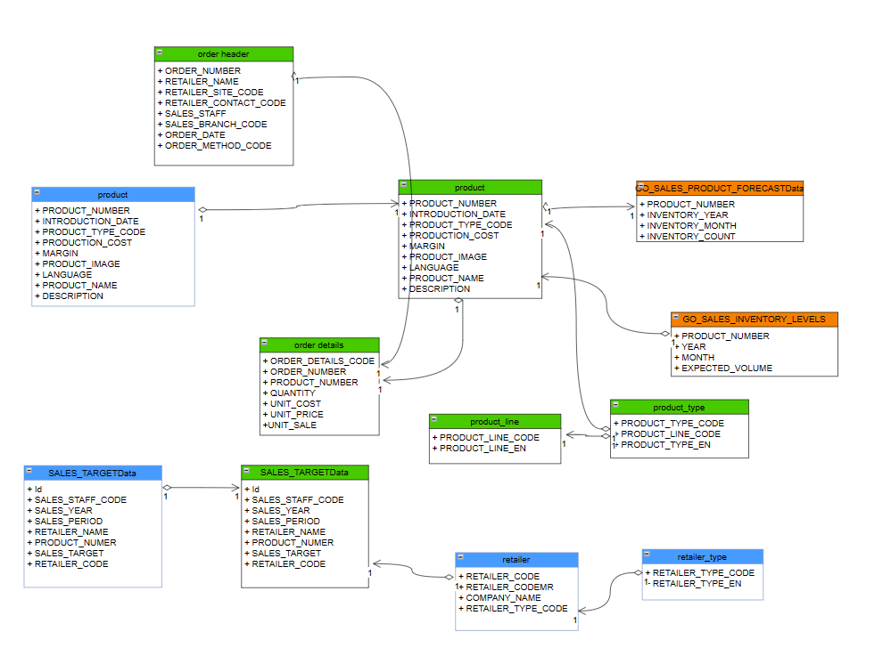

Toelichting

ඞ

Voor deze opdracht hebben wij de taak gekregen om van verschillende databronnen van de Great Outdoors datamodellen te maken om die vervolgens allemaal samen te voegen in een gezamenlijk datamodel. Aan het einde wordt er gevraagd of je een onderscheid kan maken tussen de verschillende dimensies en feiten. Voorbeelden van dimensies zijn: een mens, een ding, een dier en een voorbeeld van een feit is een: proces, activiteit of gebeurtenis. Als we dit proces toepassen bij het datamodel van hierboven kunnen we stellen dat: SALES_TARGETData, retailer_type, order header, order details, product_type, product_line, GO_SALES_INVENTORY_LEVELS, GO_SALES_PRODUCT_FORECASTData feiten zijn en dat: product, retailer dimensies zijn.